INTERSEZIONI CON GLI ASSI

Data l’equazione dell’ellisse $\frac{x^{2}}{a^{2}}+\frac{y^{2}}{b^{2}}=1$ , con $a>b$ risolvendo i sistemi:

$\begin{aligned}\left\{y=0 | \right.\end{aligned}$ cioè $\begin{aligned}\left\{y=0 | \right.\end{aligned}$

e

$\begin{aligned}\left\{x=0 | \right.\end{aligned}$ cioè $\begin{aligned}\left\{x=0 | \right.\end{aligned}$

Si ricava che l’ellisse incontra gli assi coordinati in quattro punti:

$A_{1}(a,0)$, $A_{2}(−a,0)$, $B_{1}(0,b)$, $B_{2}(0,−b)$

Che si chiamano vertici.

Il segmento $\overline{A_{1}A_{2}}=2a$ e prende il nome di asse maggiore o asse focale, in quanto contiene i fuochi $F_{1}$ e $F_{2}$.

Il segmento $\overline{B_{1}B_{2}}=2b$ e prende il nome di asse minore .

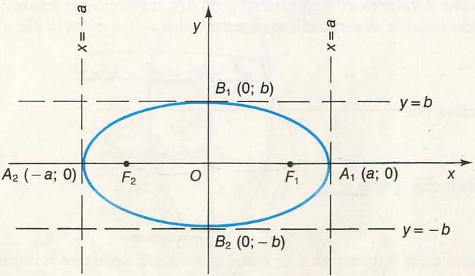

Ellisse con i fuochi sull’asse $x$ delle ascisse

